Mesin Pengering Ototmatis Meningkatkan Kapasitas Produksi Peyek Semanggi UKM Di Surabaya

Siswadi¹, Slamet Riyadi ², Ong Andre Wahyu Riyanto³, M. Naufal Irfandi⁴,
Sumo Saputro⁵
¹Fakultas Teknik Universitas Wijaya Putra, Surabaya
²Fakultas Teknik Universitas Wijaya Putra, Surabaya
³Fakultas Teknik Universitas Wijaya Putra, Surabaya
⁴Fakultas Teknik Universitas Wijaya Putra, Surabaya
⁵Fakultas Teknik Universitas Wijaya Putra, Surabaya

Email : siswadi@uwp.ac.id , slametriyadi@uwp.ac.id , ongandre@uwp.ac.id

Abstrak

Dalam kegiatan Program Pemberdayaan Masyarakat (PPM), Fakultas Teknik Universitas Wijaya Putra yaitu UKM Peyek daun Semanggi “Kampung Semanggi Suroboyo” dengan pemilik Ibu Kartini. Tujuan dari Tim PPM ini dapat meningkatkan produktivitas pada mitra pengusaha Peyek Daun Semanggi, berdampak terhadap perkembangan perekonomiannya. Dari hasil survei terdapat beberapa kendala antara lain: (1) Cara Mengeringkan daun semanggi masih membutuhkan sinar matahari sehingga pada musim hujan proses pengeringannya perlu waktu yang lama dan hasilnya daun semnggi tidak bisa kering secara merata, (2) Cara menggorengnya, hasil penggorengan tidak bisa rennyah, maka perlu Inovasi pengembangan produk pembelajaran. (3) Mitra tidak mengetahui sama sekali tentang persaingan kondisi pasar tentang Peyek daun semanggi, (4) Tidak terbiasa membuat laporan keuangan Guna menyelesaikan permasalahan tersebut. Target Luaran dari Tim PPM terhadap Mitra dengan menawarkan solusi dibuatkan Mesin Pengering, untuk peningkatan mutu produk pengering daun semanggi dengan menerapkan Teknologi Tepat Guna (TTG) yang semula 5kg dengan menggunakan mesin bisa mencapai 15 kg per jam menjadi hasil yang diperoleh 3 kali dari hasil produksi semula. Tentang managemen mitra dapat menambah pelanggan dan dapat mengatur manajemen pemasaran.

Kata kunci: Mesin Pengering, TTG, Peyek Semanggi, Manajemen Pemasaran.

PENDAHULUAN
Pemilihan mitra PPM didasarkan hasil observasi yang dilakukan oleh Tim Pengusul, yang kualifikasinya menurut Tim Pengusul dipandang memenuhi syarat sesuai Panduan Pengabdian kepada Masyarakat Universitas Wijaya Putra Tahun 2021. Adapun mitra yang menjadi mitra Program Pemberdayaan Masyarakat (PPM) ini adalah Kampung Semanggi.

Semanggi merupakan makanan khas Surabaya paling digemari oleh masyarakat Indonesia termasuk dikota Surabaya - Jawa Timur. Selera
masyarakat tidak pernah jenuh terhadap makanan semanggi. Makanan semanggi tidak hanya didominasi oleh kaum remaja dan anak-anak, tetapi kalangan tua juga menggemarinya.

Adapun pelaku usaha mikro makanan peyek semanggi yang menjadi mitra program PPM ini adalah Pengusaha Peyek Semanggi yang beralamatkan di Desa Kendung RW. 03 Kec. Benowo, Surabaya.
Berdasakan analisis situasi di atas, maka dapat dibuat perumusan masalah sebagai berikut:
- Peyek semanggi banyak yang dimiliki oleh mitra pengusaha dengan cara manual sehingga produktivitas untuk menghasilkan peyek semanggi masih rendah. Hal ini menyebabkan pendapatan mitra pengusaha peyek semanggi belum mengalami peningkatan. Setelah kehadiran program PPM usaha mikro peyek semanggi “Semanggi Suroboyo“ ini permasalahan semua dapat diatasi dan bisa dan pengahasilan peyek semanggi akan lebih meningkat.
- Mitra pengusaha peyek belum mengenal teknologi tepat guna untuk memproduksi peyek semanggi. Maka tim program PPM usaha Mikro Semanggi Suroboyo setelah memberikan pelatihan manajemen produksi dan pelatihan perawatan mesin maka para mitra dapat meningkatkan hasil produksinya yang jelas akan meningkat pendapatan ekonomimya.
Adapun tujuan kegiatan PPM bagi masyarakat ini adalah membantu para mitra pengusaha peyek semanggi untuk meningkatkan produktivitas peyek semanggi dengan cara merubah pola produksi dari cara manual dengan bantuan tenaga tangan. Maka diperlukan penggunaan teknologi tepat guna seperti mesin pengering otomatis daun semanggi.
Kegiatan PPM
Pengabdian kepada Masyarakat (PPM) diharapkan mendapatkan manfaat yang dapat dirasakan bagi micra usaha peyek semanggi di Surabaya. Adapun manfaat kegiatan pengabdian ini bagi mitra usaha peyek semanggi adalah sebagai berikut:
- Meningkatnya produktivitas mitra usaha peyek semanggi
- Meningkatnya pendapatan para mitra pengusaha peyek semanggi
- Teknologi Tepat Guna (TTG) mesin pengering daun semanggi
- Output yang dihasilkan dari kegiatan PPM meliputi output secara ekonomi produk. Pada saat ini para mitra peyek semanggi rata-rata belum mempunyai mesin penggering daun semanggi semuanya manual yang kapasitas produksinya hanya 36 dos peyek semanggi per hari sekarang ini, Dengan kegiatan Program PPM ini maka hasilnya dapat meningkat menjadi 108 dos peyek semanggi per hari. Berarti dengan waktu yang jauh lebih singkat produksinya dapat ditingkatkan 3 kali lipat per hari. Berarti tiap hari hasil produksi peyek semanggi lebih banyak, sehingga pendapatan secara ekonomi akan lebih meningkat.
METODE
Metode yang digunakan adalah pembuatan mesin pengering otomatis daun semanggi dan Manajemen Pemaaran. Proses pembuatan peyek semanggi dengan menggunakan mesin pengering daun semanggi, di lengkapi dengan meggunakan LPG sebagai pemanas dan dynamo penggerak kipas untuk mengeluarkan asap secara otomatis
MULAI
Rancangan Mesin Pengering Daun Semanggi
Pengukuran Bahan
Pemotongan Bahan
Tahapan Finishing
SELESEI
Pembentukan
Pemilihan Bahan

Gambar 1. Diagram Alur Penelitian
Pengeringan daun semanggi dengan menggunakan mesin pengering otomatis ini caranya sangat mudah dan hasilnya sangat berlipat daripada mengeringkan dibawah terik matahari secara manual. Penggunaan mesin pengering otomatis ini dengan dimasukkan daun semanggi yang sudah dipetik lalu mesin dinyalakan, kemudian bisa dimulai proses pengeringan secara otomatis dengan suhu 40 – 60⁰ C dengan kisaran waktu 30 menit dan kapasitas sebesar 5 kg.
Pendampingan perlu diadakan, dikarenakan pemakaian mesin harus dilatih dan di ajari tentang cara pengoperasikan mesin, juga di beri cara merawat mesin supaya mesin pengering. Pendampingan dilaksaksanakan oleh Tim PPM Mikro kampung semanggi kepada mitra pengusaha peyek semanggi untuk 2 orang.
Penyuluhan tentang cara peningkatan pelanggan dan keuangannya, Dari team PPM Mikro usaha peyek semanggi dengan memberikan contoh –contoh dan memberikan materi untuk di pakai pegangan bila mengalami kesulitan, baik bidang cara menarik pelanggan dan bagaimana cara untuk membukukan keuangan yang baik.
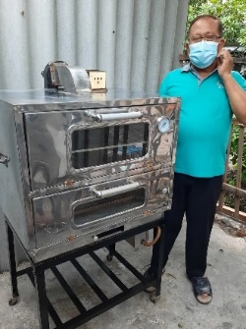

Gambar 2. Mesin Pengering Daun Semanggi

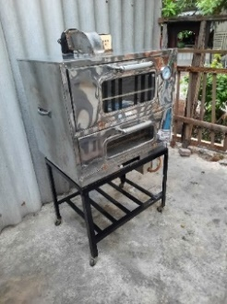
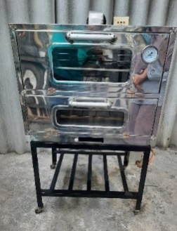

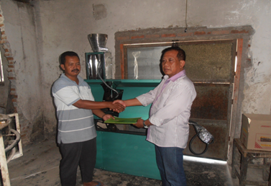
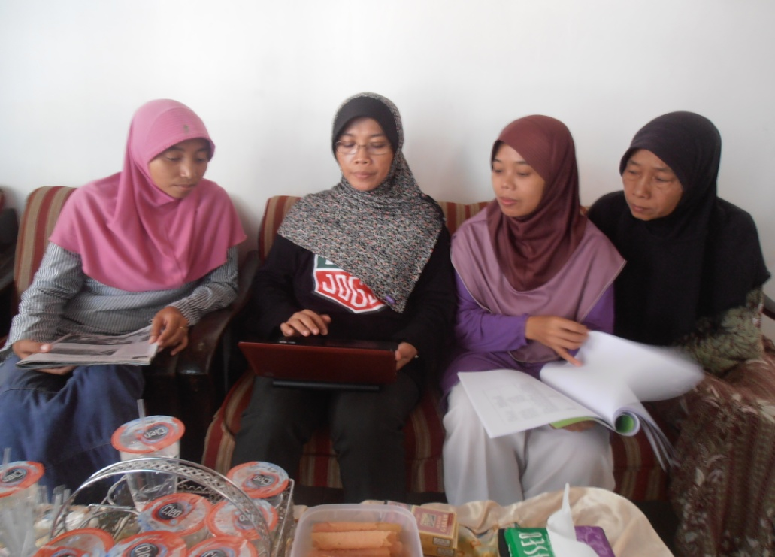
Gambar 3. Mesin Pengerin tampak depan dan samping

HASIL DAN PEMBAHASAN
Dengan data-data yang sudah ada maka data tersebut telah diolah oleh team PKM Mikro Usaha kampung semanggi suroboyo kemudian merumuskan untuk tercapai tujuan akhir, yaitu bagaimana cara membuat mesin pengering daun semanggi dan meningkatkan hasil produksi peyek semanggi dengan menggunakan mesin TTG serta menambah pelanggan dan meningkatkan perekonimiannya untuk para mitra usaha kampung “Semanggi Suroboyo.”
Program Pengabdian Kepada Masyarakat ini dilakukan diawali dengan kegiatan survey lapangan selama 3 (tiga) hari. Kegiatan survey tersebut dilakukan untuk mendapatkan data awal tentang mitra. Akhir dari kegiatan Program PKM Usaha Mikro kampung semanggi ini telah mengadakan demo/ percobaan mesin pengering daun semanggi.
Demo/Percobaan untuk mesin dengan teknologi tepat guna (TTG) mesin pengering ini supaya hasilnya dapat dilihat baik tidaknya. Pada kegiatan tersebut juga termasuk sosialisasi penggunaan mesin pengering daun semanggi. Pelatihan untuk Mitra dengan memperhatikan penjelasan Tim PPM mikro usaha kampung semanggi dengan pemberian masukan tentang manajemen pemasaran, sebab banyak yang belum mengerti tentang bagaimana cara pemasaran yang baik. Dengan adanya tim PPM ini memberikan penjelasan maka dari mitra baru tahu bagaimana cara pemasaran produk tersebut, sehingga para mitra tersebut dapat menerima. Produksi ini masih menggunakan sistem manual, sedangkan hasil yang di perolehnya sangat rendah dan mutunya kurang baik.
Setelah ada Tim PPM ini mitra dengan pola baru dengan menggunakan mesin pecetak kue jepit dolar ini maka hasil produksinya meningkat dan mutunya sangat baik. Maka Tim PPM usaha mikro ini jelas mengangkat mitra terutama Peningkatan produk dengan hasil yang baik, dan juga akan meningkatkan tetang ekonomi untuk mitra tersebut.
Hasil penyuluhan dan pelatihan manajemen Pemasaran, para mitra mendengarkan penjelasan tim PPM. Berdasarkan hasil tanya jawab didapat gambaran keberadaan mitra memproduksi peyek semanggi dengan cara teknologi modern mitra saat ini telah memahami tentang; bagaimana pemasaran dan mengerti tetang bagaimana meningkakatkan produksi pentol, serta bagiamana manajemennya yang harus di lakukan, serta pengelolaan secara higenis.
Dari hasil penjelasan dan demo tersebut oleh Mitra dan Instruktur yang dibantu oleh mahasiswa Fakultas Teknik saat ini mitra sudah fahan dan mengerti dan dilaksanakan. Pelaksanaan kegiatan PPM Fakultas Teknik Universitas Wijaya Putra dalam membantu pihak mitra telah mampu menyelesaikan masalah dengan baik dan benar. Dua unit mesin teknologi tepat guna mesin pengering daun semanggi telah dirancang dan dibuat oleh Tim Pelaksana PPM Universitas Wijaya Putra dengan pertimbangan dan masukan dari pihak mitra, akhirnya dapat terselesaikan dengan baik. Mesin pengering tersebut diserahkan ke mitra usaha kampung semanggi,
- Pendampingan dan Pelatihan tentang Manajemen Pemasaran
Dengan pelatihan tentang manjemen Pemasaran ini maka, Tim PPM usaha kampung semanggi memberikan pelatihan untuk 2 orang dari mitra peyek semanggi. Manajemen Pemasaran ini belum mengenal dan bagai mana cara memesarkan yang baik dan sehingga peyek daun semanggi bisa laku dan mendapat konsumen yang lebih banyak, selanjutnya dengan kedaan sekarang; Manjajemen Pemasaran: dengan diberi pelatihan dan pendampingan: maka saat ini para mitra peyek semanggi Suroboyo ini memahami dan mempunyai pengetahuan tentang manajemen pemasaran.
- Pendampingan Tentang Perawatan Mesin
Perawatan Mesin pengering daun semanggi ini perlu dilakukan, sehingga mesin tetap terjaga, jangan sampai rusak, oleh karena itu perlu diadakan pendampingan dan pelatihan perawatan mesin terhadap mitra usaha peyek daun semanggi Sebelumnya, Mitra kampung semanggi masih manual (mengeringkan daun semanggi dibawah terik matahari) jadi tidak perlu adanya perawatan mesin. Dengan kedaan sekarang, Mitra saat ini mnegeringkan daun semanggi secara otomatis menggunakan mesin pengering. Maka dalam saat ini perlu adanya perawatan mesin, juga operasional mesin secara baik dan benar.
- Monitoring & Evaluasi Produksi
Memproduksi peyek semanggi perlu adanya pengamatan dan pelatihan kerja terhadap mesin pengering otomatis daun semanggi, sehingga dapat memproduksi peyek semanggi dengan hasil yang baik dan tidak banyak yang rusak sebelumnya, Membuat peyek semanggi pada awalnya tidak memperhatikan tentang adonannya serta, hasil produksi peyek yang tidak renyah dan tidak terasa gurih. Mitra saat ini bisa menggunakan cara yang mudah dan cepat. Para pelaku pengusaha mikro dapat menggunakan mesin pengerin daun semanggi ini dengan cara pengoperasiannya cukup dimasukkan daun semanggi yang sudah dipetik, lalu mesin dinyalakan, mulailah proses pengeringan secara otomatis dengan suhu 40 – 60⁰ C dengan kisaran waktu 30 menit dan kapasitas sebesar 5 kg.

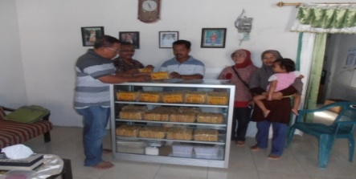
Gambar 4. Hasil Mesin TTG daun peyek semanggi.

KESIMPULAN
Bahwa Program PPM Usaha Mikro peyek semanggi dengan meberi bantuan mesin pengering daun semanggi ini dapat membantu meningkatkan perekonomian mereka dengan hasil yag lebih baik, lebih banyak, dan dapat menjual peyek rasa gurih dan renyah dengan menggunakan mesin Teknologi Tepat Guna ( TTG ). Tim PPM telah memberikan kesimpulan tentang; keberasilan pendampingan manajemen pada Mitra dan sekarang penjualan menjadi lebih meningkat. Maka mitra dengan mendapatkan bantuan mesin pengering daun semanggi dan pengetahuan tetang manajen pemasaran maka mitra sekarang omsetnya lebih meningkat.
Saran
Diharapkan kepada para mitra bilamana terdapat permasalahan terkait dengan Tim program PPM usaha Mikro peyek semanggi di kampung semanggi suroboyo, dari tim PPM Usaha mikro siap untuk membntunya.

UCAPAN TERIMAKASIH
Ucapan terimakasih disampaikan kepada Fakultas Teknik dan Universitas Wijaya Putra yang telah memberikan kontribusi dalam pelaksanaan kegiatan serta telah mendanai pelaksanaan program PPM ini sehingga pelaksanaan kegiatan ini dapat berjalan dengan baik dan lancar.

REFERENSI
Asosiasi Pengguna Jasa Internet Indonesia (2020). Penetrasi dan Perilaku Pengguna Internet Indonesia, Survey 2020.
Ahmadi, Fuad, (2018). Karakteristik Teknologi
Tepat Guna dalam Industri Skala Usaha Kecil dan Menengah di Jawa Timuri. Surabaya: Makalah yang disampaikan dalam rangka pelatihan produktivitas usaha kecil di Unesa. Tanggal 26 Juli tahun 2018.
Kotler, Philip, (2019). Marketing Management.
Engelwood Cliffs: Prentice Hall International Inc. A Division of Simoon and Scuster.
Nyoman, Sutantra I, (2019). Produktivitas Sistem
Produksi dan Teknologi. Surabaya: Makalah yang disampaikan dalam rangka pelatihan produktivitas usaha kecil di sidoarjo. Tanggal 26 Juli tahun 2019
Subanar, (2019). Permasalahan Usaha Kecil
Menengah. Surabaya: Dinas/Kanwil
Perindustrian Jawa Timur.
Peraturan Pemerintah Nomor 17 Tahun 2013
Philip Kotler, Manajemen Pemasaran Analisis,
Perencanaan, Implementasi Dan Pengendalian, Lembaga Penerbit Fakultas Ekonomi Univ. Indonesia, Edisi 15, Jakarta, 2019
Lee J. Krajewski, Larry P. R., (2020) Operations
Management Strategy And Analysis,
Addison Wesley Publishing Company,
2020.

